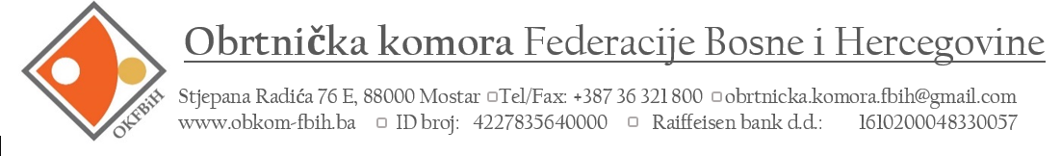**Broj: 47-02-06/24**

**Mostar, 11.06.2024. godine**

**Priopćenje za medije**

Poštovani,

Obrtnička komora Federacije Bosne i Hercegovine izražava negodovanje najavama poskupljenja električne energije. Najavljeni rast cijene električne energije pogoršat će, ionako težak, položaj obrtnika u Federaciji BiH. Veliki broj obrtničkih radnji bit će suočeno sa smanjenjem konkurentnosti, padom prodaje, usluga i smanjenjem produktivnosti.

Rast cijene električne energije dovest će do naglog povećanja cijena proizvoda i usluga koji u svom procesu ovise od električne energije, što će sigurno privredu i obrtništvo u FBiH učiniti manje konkurentnom. Domaći obrt i privreda će doživjeti stagnaciju i pad.

Također, treba napomenuti da obrtnici već ionako plaćaju struju po skupljim tarifama i obrtnici taj izdatak teško podnose. Najavljeno povećanje cijene struje rezultirat će povećanjem cijena praktično svega što se proizvodi u Federaciji BiH, kao i cijena usluga. Upozoravamo da će ovaj čin dovesti obrtništvo na granice egzistencijske isplativosti rada, posebno za ona zanimanja gdje je udio električne energije veći.